Проект
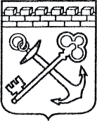
АДМИНИСТРАЦИЯ ЛЕНИНГРАДСКОЙ ОБЛАСТИ
КОМИТЕТ ПО СОХРАНЕНИЮ КУЛЬТУРНОГО НАСЛЕДИЯ ЛЕНИНГРАДСКОЙ ОБЛАСТИ

ПРИКАЗ

«___»____________2021 г. №___________________
г. Санкт-Петербург

Об установлении предмета охраны
объекта культурного наследия федерального значения
«Павильон «Орла», 1790-е гг., входящего в состав объекта культурного наследия федерального значения «Ансамбль Гатчинского дворца и парка», расположенного по адресу: Ленинградская область, Гатчинский район,
г. Гатчина, Дворцовый парк

В соответствии со статьями 9.1, 33, 47.3 Федерального закона от 25 июня 2002 года № 73-ФЗ «Об объектах культурного наследия (памятниках истории и культуры) народов Российской Федерации», статьей 4 закона Ленинградской области от 25 декабря 2015 года № 140-оз «О государственной охране, сохранении, использовании и популяризации объектов культурного наследия (памятников истории и культуры) народов Российской Федерации, расположенных на территории Ленинградской области», пунктом 2.1.1. Положения
о комитете по сохранению культурного наследия Ленинградской области, утвержденного постановлением Правительства Ленинградской области
от 24 декабря 2020 года № 850, приказываю:
- Установить предмет охраны объекта культурного наследия
федерального значения «Павильон «Орла», 1790-е гг., входящего в состав объекта культурного наследия федерального значения «Ансамбль Гатчинского дворца
и парка», расположенного по адресу: Ленинградская область, Гатчинский район,
г. Гатчина, Дворцовый парк, поставленного под государственную охрану Постановлением Совета Министров от 30 августа 1960 года № 1327 «О дальнейшем улучшении дела охраны памятников культуры в РСФСР», согласно приложению
к настоящему приказу.
- Отделу по осуществлению полномочий Российской Федерации в сфере объектов культурного наследия комитета по сохранению культурного наследия Ленинградской области обеспечить внесение соответствующих сведений в Единый государственный реестр объектов культурного наследия (памятников истории
и культуры) народов Российской Федерации.
- Сектору осуществления надзора за состоянием, содержанием, сохранением, использованием и популяризацией объектов культурного наследия комитета по сохранению культурного наследия Ленинградской области обеспечить размещение настоящего приказа на сайте комитета по сохранению культурного наследия Ленинградской области в информационно-телекоммуникационной сети «Интернет».
- Настоящий приказ вступает в силу со дня его официального опубликования.
- Контроль за исполнением настоящего приказа возложить на заместителя председателя комитета по сохранению культурного наследия Ленинградской области, уполномоченного в области сохранения, использования, популяризации
и государственной охраны объектов культурного наследия (памятников истории
и культуры) народов Российской Федерации.

Заместитель Председателя Правительства
Ленинградской области – председатель
комитета по сохранению культурного наследия В.О. Цой
Приложение
к приказу комитета по сохранению культурного наследия
Ленинградской области
от «___» _____________2021 г.
№ _________________________

Предмет охраны объекта культурного наследия федерального значения
«Павильон «Орла», 1790-е гг., входящего в состав объекта культурного наследия федерального значения «Ансамбль Гатчинского дворца и парка», расположенного
по адресу: Ленинградская область, Гатчинский район, г. Гатчина, Дворцовый парк.

№ | Видовая принадлежность предмета охраны | Предмет охраны | Материалы фотофиксации или иные графические материалы
1 | Объемно-пространственное и планировочное решение территории: | Местоположение объекта культурного наследия:  в центральной части Дворцового парка, в западной части Длинного острова посередине Белого озера.  Визуальные и композиционные связи с объектами культурного наследия, входящими в состав объекта культурного наследия.  «Ансамбль Гатчинского дворца и парка»,  в том числе:  Колонна «Орла» с соединяющей визуальной осью (парковая просека, соединяющая Колонну «Орла» и Павильон «Орла»);  Павильон Венеры;  Горбатый мост (на Длинном острове).  Визуальные и композиционные связи павильона: с берегами Белого озера и Серебряного озера;  с местоположением понтонного моста на Длинном Острове. | 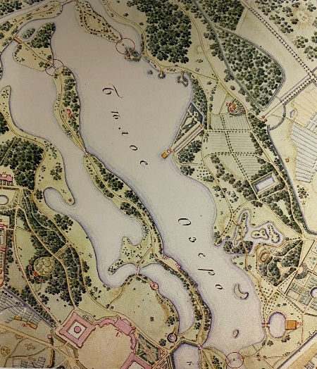  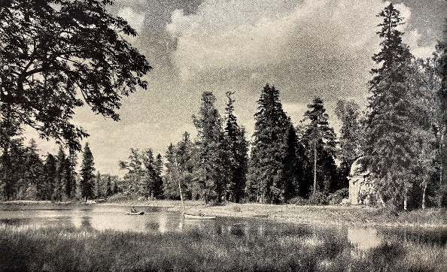  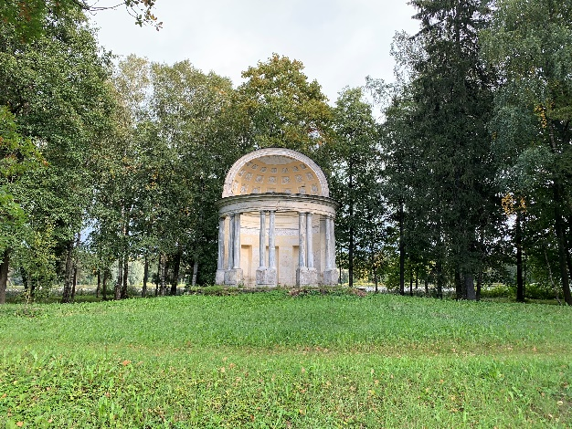  План 1816 года  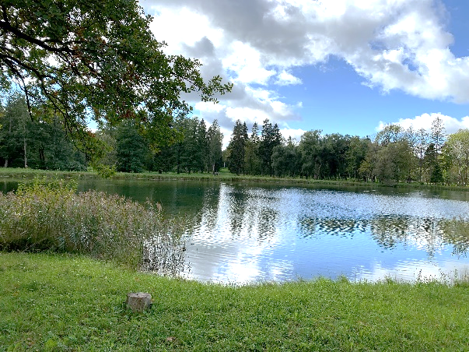  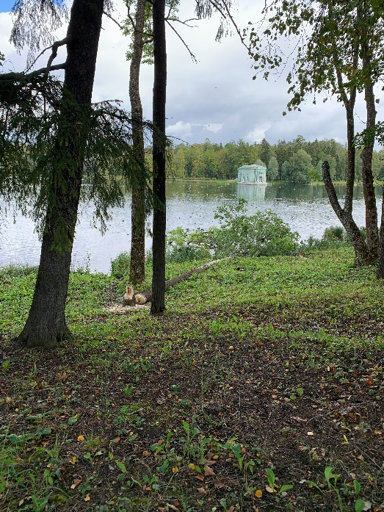  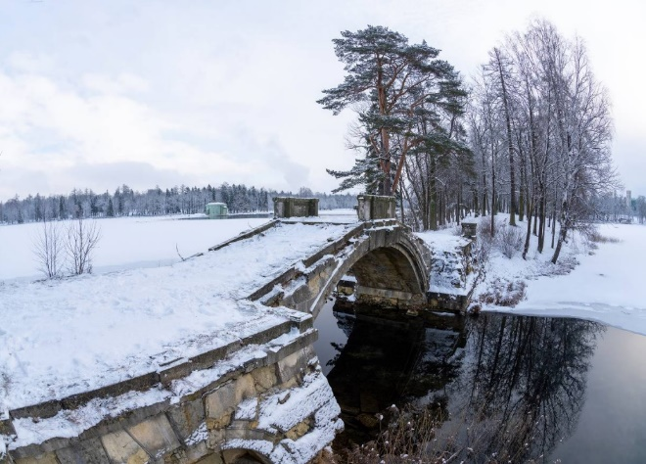  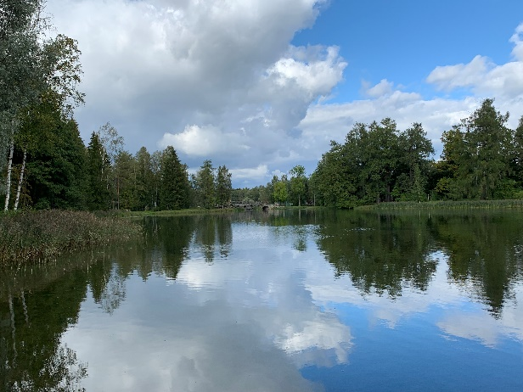  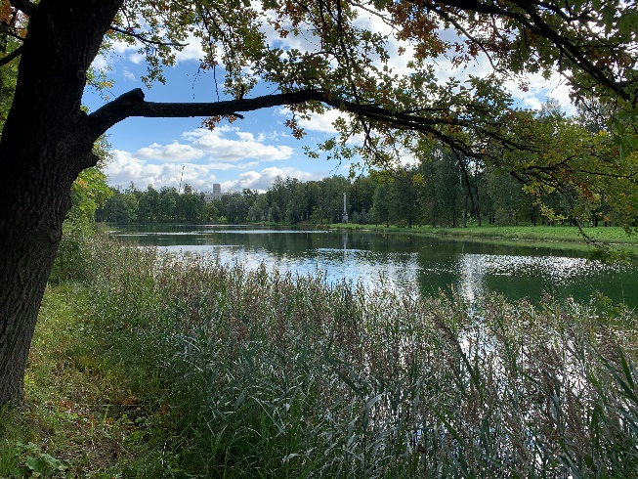  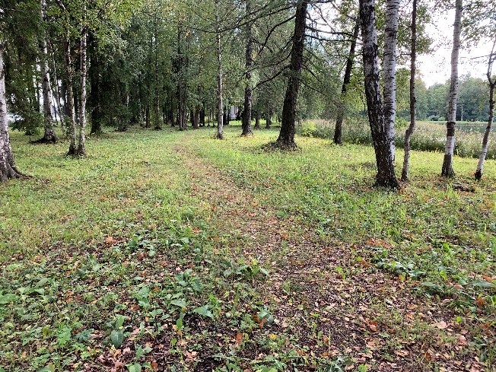  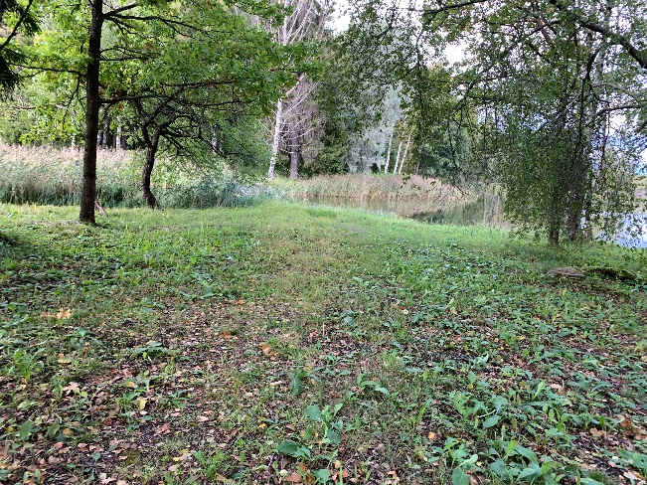  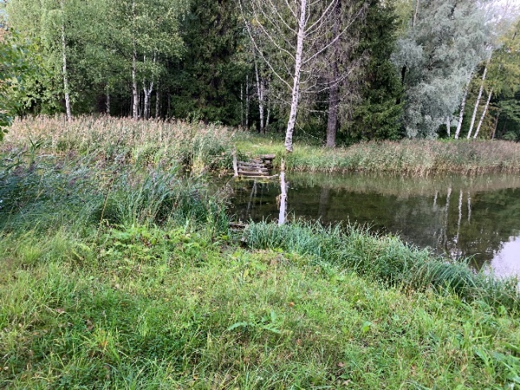
2  3. | Объемно-пространственное решение:  Конструктивная система: | Исторические габариты круглого в плане паркового сооружения, стоящего на каменном стилобате, с тремя лестницами, с четырьмя парами мраморных колонн и двумя одиночными колоннами в местах примыкания к стене, завершенными каменным антаблементом;  каменная несущая стена полуциркульной конфигурации, завершенная полукуполом-конхой, образующей полузамкнутое пространство внутри сооружения – габариты, конфигурация, высотные отметки;  полусферическая конфигурация окрытия полукупола-конхи;  материал окрытия полукупола-конхи – из оцинкованной стали выколотными листами, прием «в шашку»;  материал окрытия антаблемента – оцинкованная сталь с уклоном в две стороны.  Исторические конструкции -  бутовый плитный фундамент, повторяющий форму сооружения, из каменной кладки из известняка на известково-песчаном растворе со ступенью в уровне подошвы - местоположение, габариты, материал; | 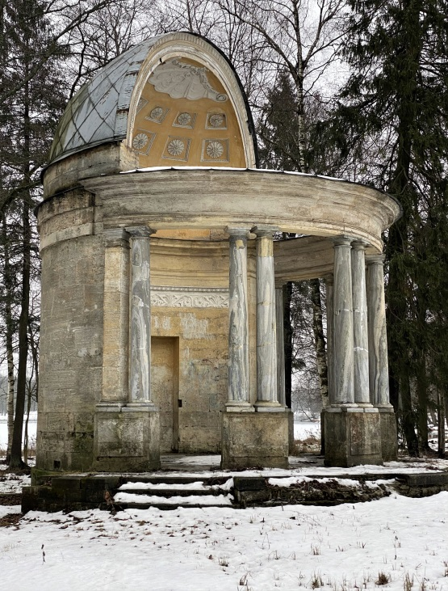  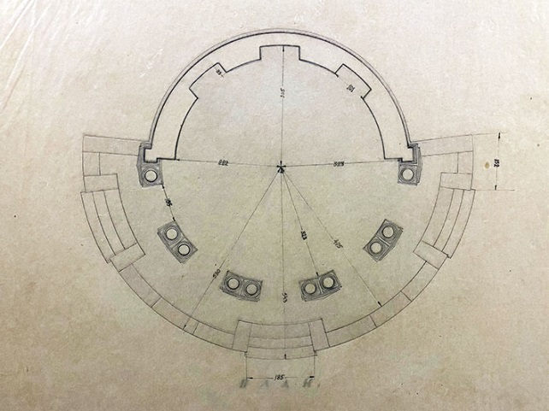  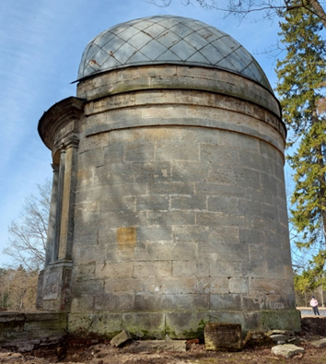  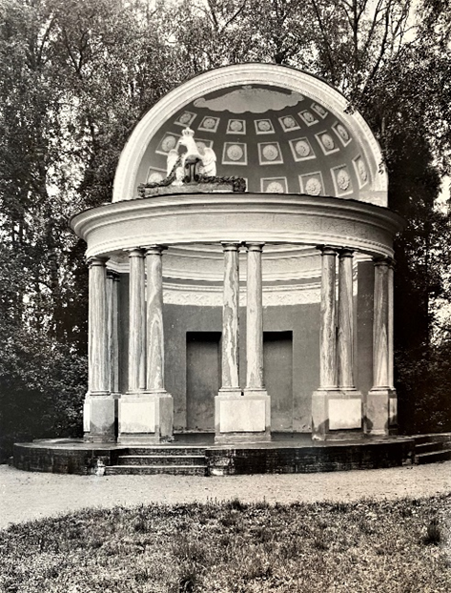
4 | Архитектурно-художественное решение: | каменный полуциркульный стилобат на плитном фундаменте с тремя лестницами из каменных ступеней - местоположение, габариты, материал;  несущая полуциркульная стена каменной кладки из туфа с каменным антаблементом;  полукупол-конха, венчающий каменную стену, конструкция из деревянных кружал с опорой на каменную несущую полуциркульную стену – местоположение, габариты, конструкция, материал (дерево) и профиль сечения кружал;  четыре пары мраморных спаренных колонн и две крайние мраморные колонны, опирающиеся на массивные единые туфовые пьедесталы и завершающиеся составным каменным антаблементом из туфа – габариты, местоположение, материал.  Архитектурно-художественное решение в приемах раннего (Павловского) классицизма;  цоколь из туфа глухой полуциркульной стены;  Материал и характер отделки фасадной поверхности глухой полуциркульной стены – туфовая кладка (пудостский туф), обмазка известковым составом; | 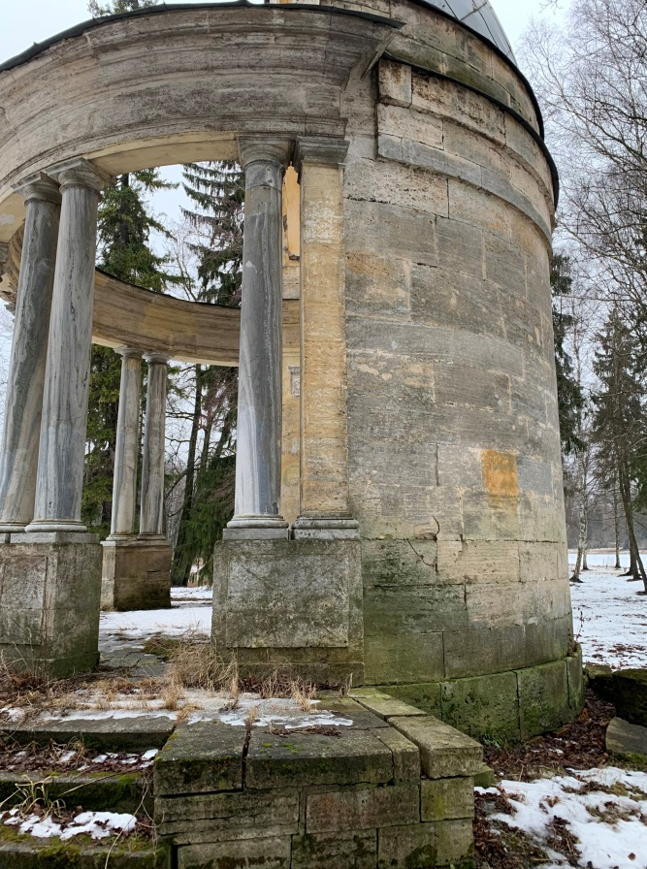  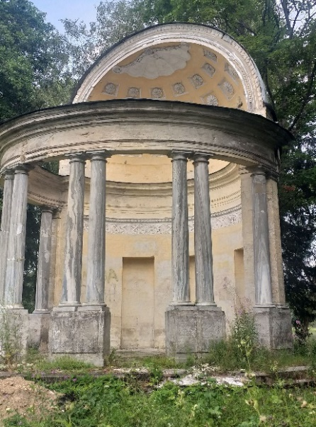  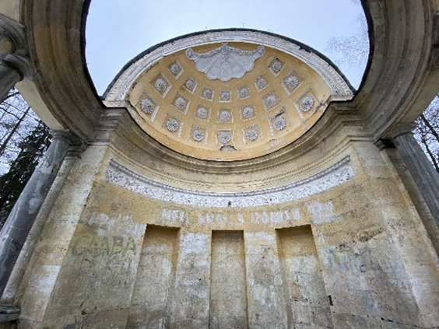  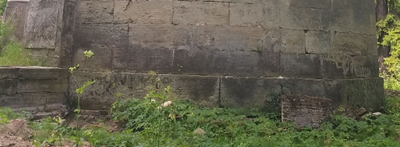  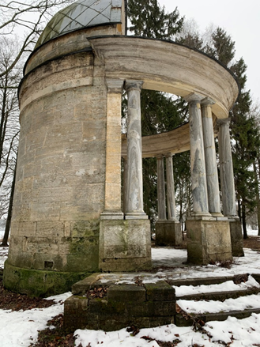
 |  | материал и характер отделки фасадной поверхности антаблемента, венчающего колонны и полукупола-конхи – гладкая окрашенная штукатурка;  колористическое решение внутренней части полукупола-конхи, в два цвета, с выделением лепных деталей белым цветом цветом;*  *основной тон по результатам расчисток;  три прямоугольных ниши (под скульптуры) во внутренней части глухой полуциркульной стены – габариты, местоположение;  пилястры (полупилоны) Тосканского ордера, из туфовой кладки, устроенные в торцах полуциркульной каменной стены и примыкающие к крайним мраморным колоннам – габариты, местоположение;  высокие пьедесталы колонн, декорированные прямоугольными выступами с «алмазной гранью»;  полуциркульный в плане стилобат с подгонкой швов каменных блоков и тремя лестницами из каменной кладки из известняка – габариты, местоположение, материал;  колоннада из спаренных мраморных колонн Тосканского ордера (рускеальский мрамор) с мраморными профилированными базами и капителями – габариты, местоположение, материал, профиль баз и капителей;  завершающий колоннаду составной каменный антаблемент из пудостского туфа, с профилированным карнизом и гладким фризом – местоположение, материал, штукатурный профиль;  штукатурная и лепная отделка полукупола-конхи, с устройством кессонированного потолка по дранке с архитектурным декором (розетками и каблучком). | 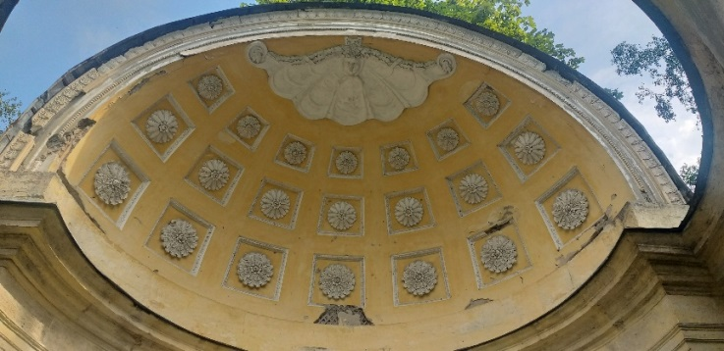  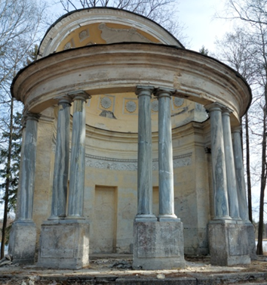  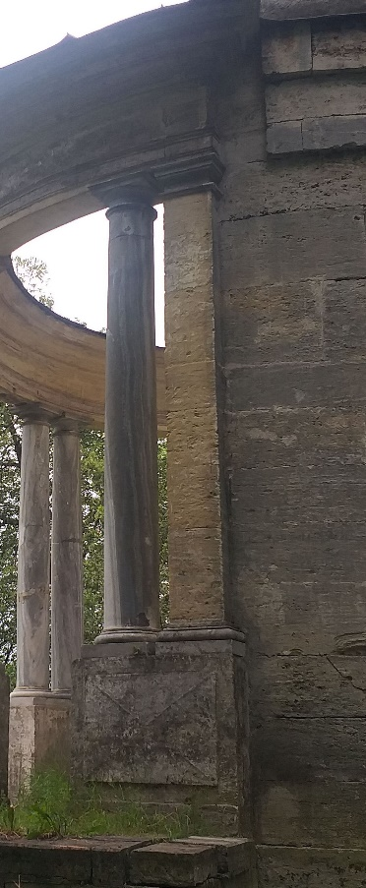  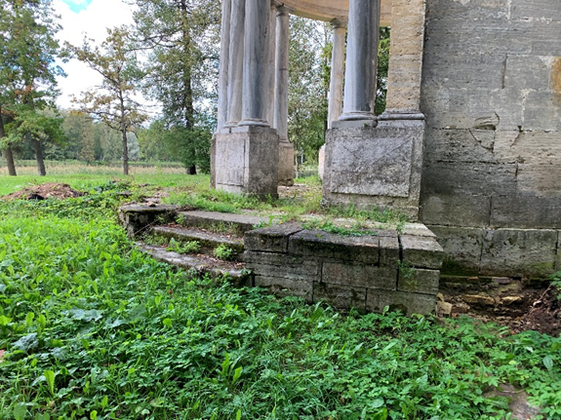  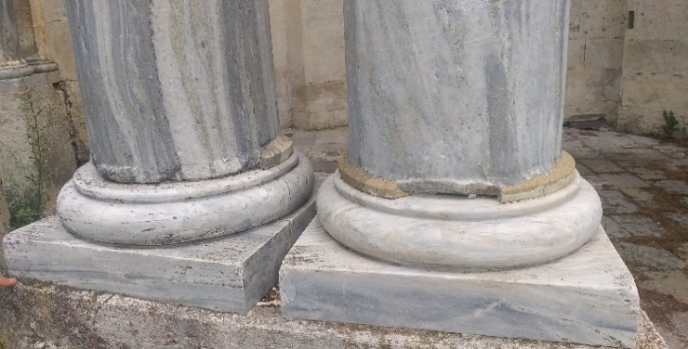  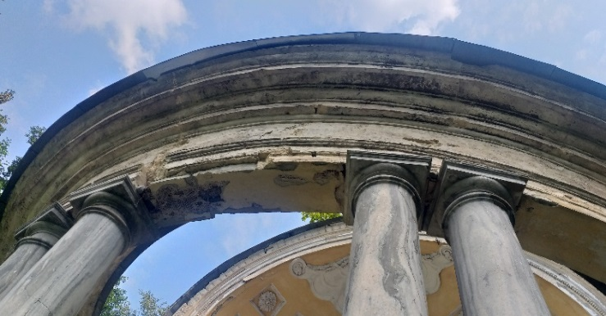  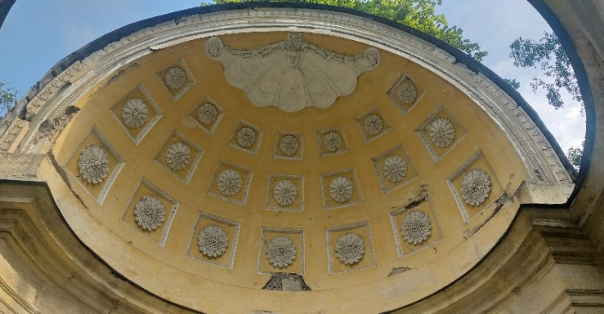
5 | Элементы декора | Лепной гипсовый фриз на внутренней части полуциркульной стены – с композициями из волютообразных растительных завитков с пальметтой в центре и рядом пальметт меньшего размера над ними;  скульптура «Орел», с раскинутыми крыльями, с короной на голове, с перекинутой через одно крыло гирляндой, с вензелем Павла I* в центре композиции, расположенная над антаблементом колоннады в центре главного фасада – местоположение, габариты, иконография;  *в настоящее время утрачена  три ряда перспективно сокращающихся кессонов на внутренней части полукупола: с лепным обрамлением растительной порезки, с тремя рядами многолепестковых розеток (из стилизованных листьев аканта и гладким лепестками: розетки 1-го, 2-го и 3-го рядов отличаются рисунком, размерами с габаритами кессонов);  отделка архивольта полукупола (конхи) лепными порезками бус и пальметт;  лепной барельеф «Нимфа с вуалью» с  композицией в виде маскарона и стилизованной раковины с растительными гирляндами по сторонам маскарона; головка нимфы декорирована бантом и цветами. | 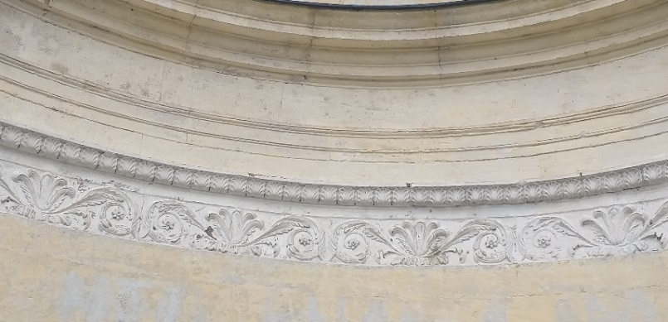  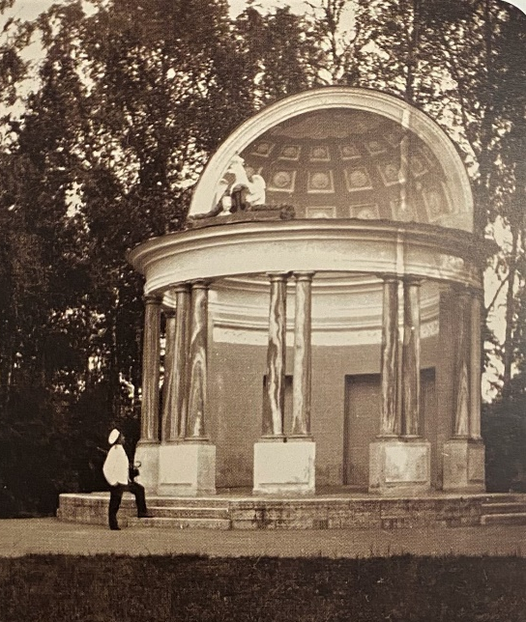  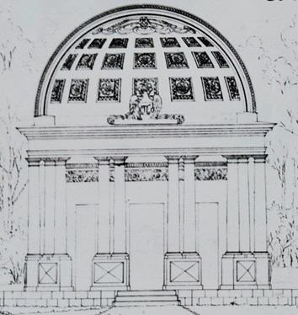  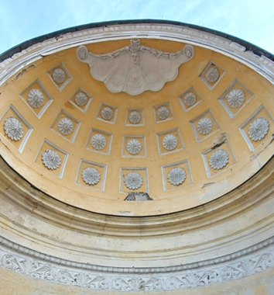  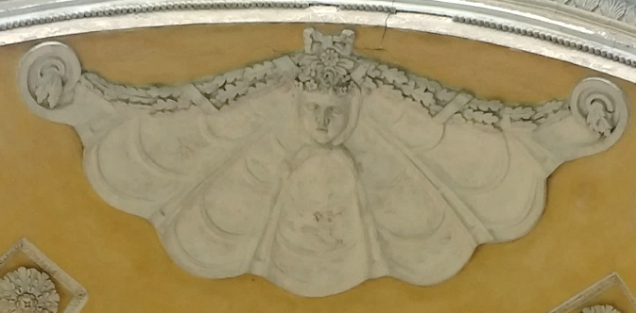

* Предмет охраны может быть уточнен при проведении дополнительных научных исследований.

